МИНИСТЕРСТВО ОБРАЗОВАНИЯ РЕСПУБЛИКИ БЕЛАРУСЬ  
Учреждение образования «БЕЛОРУССКИЙ ГОСУДАРСТВЕННЫЙ   
ТЕХНОЛОГИЧЕСКИЙ УНИВЕРСИТЕТ»

Факультет Информационных технологий

Кафедра Информационных систем и технологий

Специальность 6-05-0612-01 Программная инженерия

**ПОЯСНИТЕЛЬНАЯ ЗАПИСКА КУРСОВОГО ПРОЕКТА**

по дисциплине «Компьютерные языки разметки»

Тема «Веб-сайт «Интернет-магазин аудио- и видеотехники «CIA»»»

**Исполнитель**

студент 1 курса 10 группы ________________ Б. А. Кавецкий

подпись, дата

**Руководитель**

ассистент ________________ А. В. Харланович

должность, учен. степень, ученое звание подпись, дата

Допущен(а) к защите __________________________________ _______________

__________________________________ _______________

__________________________________ _______________

дата, подпись

Курсовой проект защищен с оценкой

Руководитель _______________ ___________ А.В. Харланович

подпись дата инициалы и фамилия

**Содержание**

Введение 3

1. Обзор технических методов и программных средств разработки 4

1.1 Обзор аналогичных решений 4

1.1.1.Onliner 4

1.1.2.Samsung 5

1.2.Техническое задание 7

1.3.Выбор средств реализации программного продукта. 8

1.4.Вывод 9

2. Проектирование страниц веб-сайта 10

2.1 Выбор способа верстки 10

2.2 Выбор стилевого оформления 10

2.3 Выбор шрифтового оформления 11

2.4. Разработка логотипа 11

2.5 Разработка пользовательских элементов 12

2.6 Разработка спецэффектов 15

2.7 Вывод. 15

3. Реализация структуры веб-сайта 16

3.1. Структура HTML-документа 16

3.2. Добавление таблиц стилей SCSS и CSS 20

3.3. Использование стандартов XML (SVG) 20

3.4.Управление элементами DOM 21

3.5.Выводы 23

4.Тестирование веб-сайта 24

4.1. Адаптивный дизайн веб-сайта 24

4.2. Кроссбраузерность веб-сайта 25

4.3. Руководство пользователя 26

4.4. Выводы 26

Заключение 28

Список использованных литературных источников 29

Приложение 30

Приложение A Прототипы веб-страниц 30

Приложение Б Макет структуры веб-сайта 31

Приложение В Листинг HTML-документа 32

Приложение Г Листинг (CSS) 33

Приложение Д Листинг XML 34

Приложение Е Листинг SVG 35

Приложение Ж Листинг JavaScript 36

Введение

В наше время, когда интернет стал неотъемлемой частью нашей повседневной жизни, он не только облегчает многие аспекты нашего бытия, но и становится главным источником информации и коммуникации. Многие из нас обращаются к сети, чтобы получить доступ к разнообразной информации, в том числе и о товарах и услугах, которые нас интересуют. В этом контексте особенно важно умение ориентироваться в мире онлайн-торговли, особенно когда речь идет об интернет-магазинах аудио- и видеотехники.

В современном обществе аудио- и видеотехника играет значительную роль, будь то для развлечения, обучения или профессионального использования. С развитием интернета стало проще и удобнее приобретать различные устройства и компоненты для них прямо из дома. Однако, в условиях множества предложений на рынке, важно иметь доступ к надежной информации и качественным продуктам.

Цель нашего интернет-магазина аудио- и видеотехники – предоставить клиентам широкий выбор качественной продукции по доступным ценам. Мы стремимся создать удобное пространство для покупок, где каждый клиент сможет найти идеальное решение для своих потребностей в сфере аудио- и видеоэлектроники.

В этом контексте, разработка нашего веб-сайта становится ключевым элементом нашей деятельности. Мы стремимся к созданию привлекательного, функционального и интуитивно понятного онлайн-пространства, которое поможет нашим клиентам сделать правильный выбор и совершить удачную покупку.

Задачи, которые мы ставим перед собой в рамках разработки веб-сайта:

- Проанализировать существующие технологии и инструменты для создания веб-сайтов в области интернет-торговли с аудио- и видеотехникой.

- Разработать удобный и привлекательный макет и прототип сайта, который отражает наши ценности и цели.

- Создать структуру сайта, обеспечивающую удобную навигацию и доступ к информации о продуктах.

- Наполнить сайт информацией о предлагаемых товарах, обеспечивая клиентов всей необходимой информацией для принятия решения.

- Провести тщательное тестирование веб-сайта, чтобы убедиться в его стабильной работе и удобстве использования.

- Разработать руководство пользователя, чтобы обеспечить клиентам понятные инструкции по пользованию нашим интернет-магазином.

В компании CIA уверены, что наш интернет-магазин станет надежным партнером для всех, кто ценит качественную аудио- и видеотехнику и ищет удобный способ ее приобретения.

# 1. Обзор технических методов и программных средств разработки

## 1.1 Обзор аналогичных решений

Магазин аудио и видео техники CIA представляет собой онлайн-платформу, специализирующуюся на продаже качественной аудио и видео техники. В индустрии аудио-видео техники уже существует множество аналогичных платформ, каждая из которых предлагает свои товары и услуги. В этом разделе представлены веб-сайты других магазинов аудио и видео техники, чтобы клиенты могли сравнить ассортимент и выбрать наиболее подходящий для своих потребностей.

### Onliner

Onliner — это популярный интернет-портал в Беларуси, который предоставляет разнообразную информацию о новостях, технологиях, культуре, спорте, автомобилях, недвижимости и других сферах жизни (рис 1.1). С его помощью пользователи могут быть в курсе последних событий и трендов, а также получать обзоры и советы по использованию техники, выбору товаров и услуг. Onliner также предлагает возможность покупки товаров онлайн, а также обсуждение интересующих тем в комментариях или на форумах.

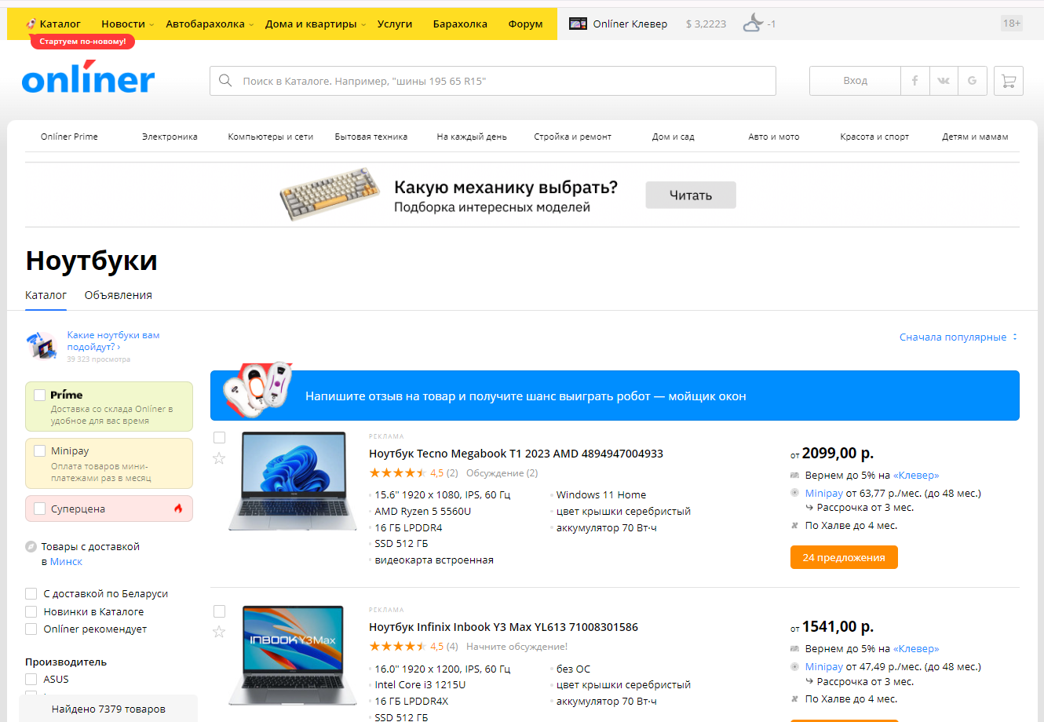

Рисунок 1.1 – Каталог Onliner

Сайт довольно адаптивный : подходит для всех устройство с шириной экрана больше 200 пикселей. Хорошей фишкой являются похожие товары, на который выбрал пользователь(рис 1.2).

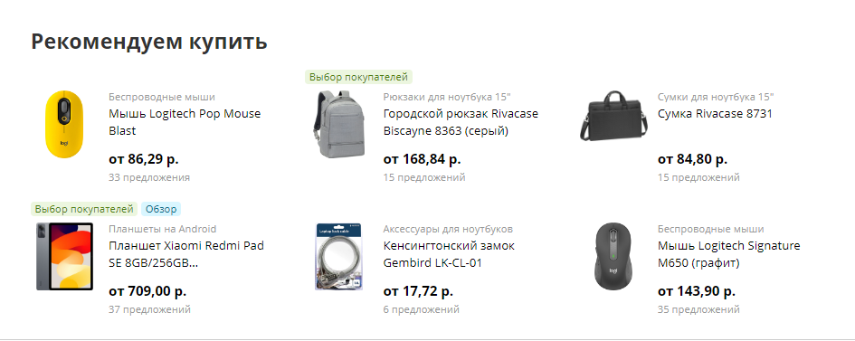

Рисунок 1.2 – Рекомендуемые товары

У него не сильно замысловатый дизайн , что может негативно повлиять на покупателей, но с другой стороны этот дизайн обусловлен высокой степенью практичности, которой нужно стремиться. Также на сайте содержится большое количество информации и полезных функций, что большой плюс для опытных покупателей.

### Samsung

Samsung.com — это официальный веб-сайт компании Samsung, одного из крупнейших мировых производителей электроники и техники для дома. На этом сайте пользователи могут найти информацию о всем ассортименте продукции Samsung, включая смартфоны, телевизоры, холодильники, стиральные машины, планшеты, ноутбуки, аксессуары и многое другое.

На этом сайте создана удобная корзина (рис 1.3), где пользователю будет удобно, просто и быстро ознакомится с выбранными товарами.

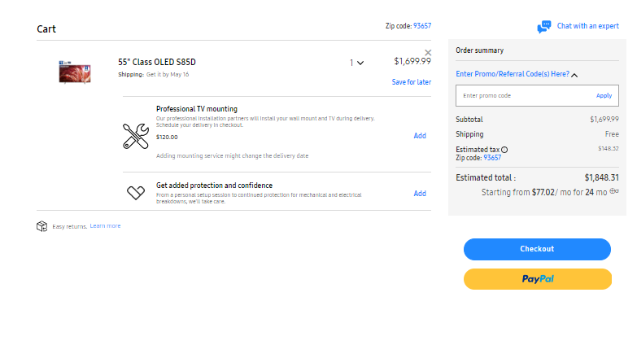

Рисунок 1.3 – Заказ товаров

Samsung.com предоставляет пользователю возможность просматривать технические характеристики продуктов(рис 1.4), ознакомиться с последними новинками и технологическими разработками компании, а также найти информацию о ближайших магазинах и сервисных центрах Samsung. Кроме того, на сайте представлены различные акции, специальные предложения и программы лояльности для пользователей.

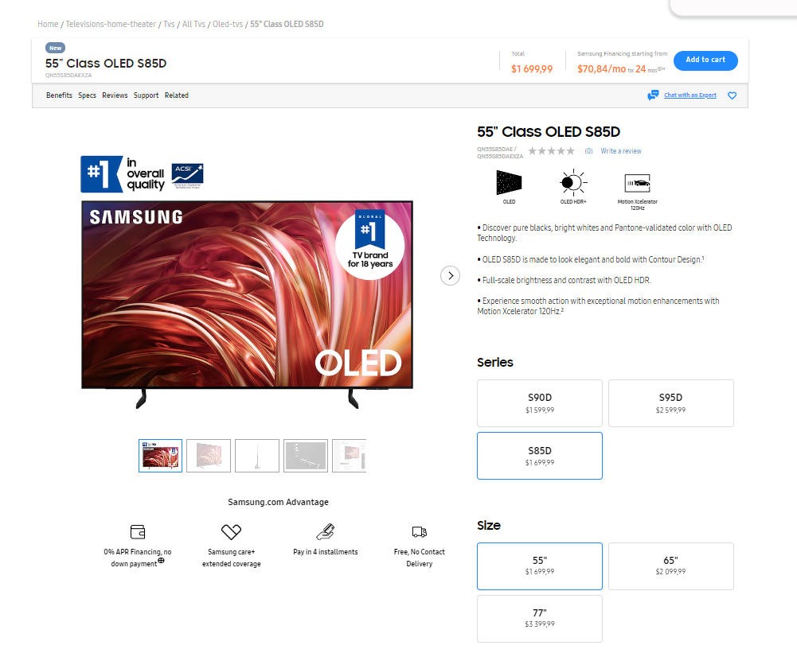

Рисунок 1.4 – Страница товара

Кроме обширного каталога продукции (рис 1.5) и информации о компании, веб-сайт Samsung.com предлагает ряд технических преимуществ, которые делают его привлекательным для пользователей:

1. Персонализированный опыт: Сайт предоставляет возможность пользователям создать аккаунт и настроить свой профиль с предпочтениями, что позволяет получать персонализированные рекомендации и акции.
2. Удобный поиск: Система поиска на сайте Samsung.com обеспечивает быстрый и удобный доступ к нужной информации и продукции. Пользователи могут фильтровать результаты по цене, характеристикам, категориям товаров и другим параметрам.
3. Интерактивные инструменты: Сайт предлагает интерактивные инструменты, такие как калькуляторы стоимости и сравнения продуктов, что помогает пользователям принимать информированные решения о покупке.
4. Поддержка и сервисы: Samsung.com предоставляет доступ к различным сервисам и ресурсам, таким как онлайн-поддержка, руководства пользователя, загрузки программного обеспечения и обновлений.
5. Мультимедийные материалы: Сайт содержит обширную библиотеку мультимедийных материалов, включая фотографии, видеообзоры и демонстрации продукции, что помогает пользователям получить полное представление о товарах Samsung.

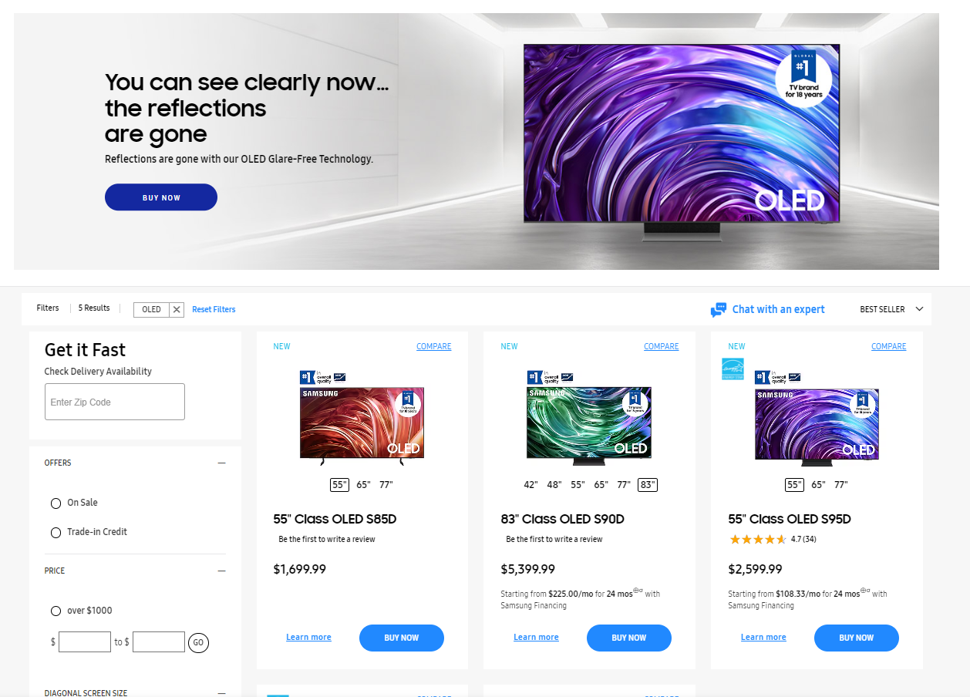

Рисунок 1.5 – Каталог товаров

Эти технические преимущества делают сайт Samsung.com привлекательным и удобным для пользователей, обеспечивая им легкий доступ к информации и продукции компании.

## Техническое задание

В данном проекте требуется создать многостраничный веб-сайт для интернет-магазина аудио- и видеотехники “CIA” (Creative Innovational Arsenal). На сайте должна быть представлена информацию о компании, такую как контактные данные, описание магазина, а также каталог товаров. Основным содержимым контентом являются товары, описания товаров, фотографии товаров, продающие банеры.

Главной задачей сайта является предоставление данных о услугах для привлечения внимания потенциальных клиентов. Сайт должен быть интерактивным, содержать актуальную информацию. Данный сайт предназначен для желающих приобрести телевизоры, колонки, готовые или составные наборы домашних кинотеатров, которые покупатель может собрать сам на сайте , системы управления типа “умный дом” для удобного и единого управления всеми компонентами домашнего кинотеатра, проекторы, аксессуары для аудио- и видеотехники.

На главной странице меню будет располагаться сверху. В меню будут предоставляться ссылки на основные страницы веб-сайта: *LOGOTIP* (ведёт на главную страницу сайта), Video tech (раздел видеотехники), Audio tech (раздел аудиотехники), Service (услуги компании) , About (информация о компании), *SEARCH* (поиск товаров ), *ACCOUNT* (аккаунт покупателя на сайте).

В мобильной версии (ширина 400px) страница должна адаптироваться под ширину устройства. Начиная с ширины в 1000px должна открываться версия для персонального компьютера.

На страницах катологов товаров ссылки на товары должны быть упорядочены и содержать минимальную информацию, которая позволит пользователю отличить один товар от другого.

Основные требования к исполнителю: создание дизайна, проведение анализа существующих решений, создание прототипа, адаптивность и кроссбраузерность сайта (корректное отображение в браузерах, таких как Google Chrome, Mozilla Firefox, Microsoft Edge, Opera.). В проекте используется гипертекстовый язык разметки HTML, CSS/Sass, графические элементы в формате SVG; данные хранятся в XML-формате.

Основными задачами сайта являются:

* предоставление навигационного меню;
* предоставление блоков-ссылок;
* возможность поиска товаров по названию;
* удобное меню заказа;
* предоставление информации о новинках;

## Выбор средств реализации программного продукта.

Сайт разрабатывался в текстовом редакторе Visual Studio Code. Страницы сайта могут просматриваться в таких браузерах как Internet Explorer, Microsoft Edge, Safari, Opera, Mozilla Firefox, Google Chrome.

Курсовая работа выполняется в редакторе кода Visual Studio Code.

При создании веб-страниц были использованы языки: HTML, CSS, JS, XML/SQl.

HTML (HyperText Markup Language) — стандартный язык разметки гипертекстовых страниц в Интернете. Страницы успешно интерпретируются браузерами, которые отображают их на экранах различных электронных устройств в удобном для человека виде.

CSS — это фактически язык стилей, который определяет отображение HTML-документов. CSS работает со шрифтами, с цветами символов и фона, с полями, со строками, с высотой и с шириной элементов отображения, с фоновыми изображениями, с позиционированием элементов и со многим другим.

Если HTML необходим для структурирования содержания страницы, то CSS необходим для того, чтобы форматировать это структурированное содержание.

JavaScript это язык, который позволяет применять сложные вещи на web странице — каждый раз, когда на ней происходит что-то большее, чем просто её статичное отображение —без JavaScript не обошлось. Во все основные браузеры встроен интерпретатор JavaScript, именно поэтому они могут выполнять скрипты на странице. JavaScript можно использовать не только в браузере, это полноценный язык, программы на котором можно запускать и на сервере.

XML является универсальным форматом для представления структурированных данных. Он часто используется для обмена данными между различными системами, такими как веб-сервисы. XML позволяет создавать пользовательские теги и определять собственную структуру документа, что делает его гибким и мощным инструментом для обработки информации.

SQL, с другой стороны, является языком запросов, используемым для работы с реляционными базами данных. Он позволяет выполнять различные операции, такие как добавление, удаление, изменение и выборка данных из базы данных. SQL используется для хранения и управления данными, которые могут быть динамически отображены на веб-страницах. С его помощью можно создавать сложные запросы для извлечения нужной информации и обеспечения эффективного взаимодействия с базой данных.

## Вывод

В данном разделе были рассмотрены аналогичные решения на выбранную тему сайта для предотвращения ошибок в реализации веб-сайта. Были поставлены конкретные задачи для создания интерактивного информационного ресурса. Кроме того, были рассмотрены средства реализации программного продукта, такие как языки разметки, а также редактор кода VS Code.

Все рассмотренные пункты являются фундаментом для реализации качественного программного продукта.

# 2. Проектирование страниц веб-сайта

## 2.1 Выбор способа верстки

Для формирования отдельных частей страницы, таких как горизонтальное меню, выбрана Flexbox-верстка. Эта технология позволяет удобно располагать элементы в контейнере, эффективно распределять пространство между ними и выравнивать их, даже если у них нет фиксированных размеров. CSS Flexbox поддерживается всеми современными браузерами (с использованием префиксов).

Основные элементы сайта были расположены в соответствии с выбранной методикой верстки, и макеты страниц были разработаны и представлены в приложении Б.

Для начала был создан прототип сайта, который позволил определить расположение основных блоков, изображений и текста. Этот прототип будет доступен в приложении А.

Затем было решено создать основной макет сайта, включающий в себя такие основные блоки, как header, main и footer. Этот макет также будет представлен в приложении Б в немного измененном виде: header стал navigation , main было принято не создавать, а вместо него сделать для каждой страницы свои блоки с основным контентом, footer так и остался footer.

В блоке header находится фиксированное меню навигации, которое останется видимым при прокрутке страницы, обеспечивая легкий доступ к различным разделам сайта.

Блок main содержит основную информацию о товаре, включая его название, описание и характеристики. Также здесь находится кнопка "Добавить в корзину", позволяющая быстро и удобно оформить покупку. На фоне этого блока располагается изображение товара, позволяющее вам визуально представить, как выглядит товар.

В блоке footer вы найдете различные пункты меню, такие как каталог товаров, а также информацию об авторских правах и платежных системах, принимаемых магазином.

## 2.2 Выбор стилевого оформления

Стилевое оформление этого сайта можно охарактеризовать следующим образом:

* Минималистический дизайн: Веб-страница имеет минималистичный дизайн без лишних деталей и излишних украшений. Это помогает сосредоточить внимание пользователя на основном контенте - товарах и информации о них.
* Нейтральная цветовая палитра: Основной цвет сайта достаточно нейтральный – белый . Такой выбор цвета делает дизайн универсальным и приятным для глаз.
* Четкость и легкость навигации: Навигационное меню имеет четкую структуру и простые элементы управления, что облегчает пользователю перемещение по сайту и поиск нужной информации.
* Баланс между текстом и изображениями: Страница содержит достаточное количество текстовой информации о товаре, сопровождаемой изображениями, что позволяет пользователям получить полное представление о продукте.

В целом, стилевое оформление страницы сочетает в себе простоту, функциональность и удобство использования для пользователя.

## 2.3 Выбор шрифтового оформления

На сайте были использованы следующие шрифты:

Основной шрифт:

* Шрифт семейства "Inter" использовался для основного контента. Этот шрифт предоставляет читаемость и профессиональный вид тексту.

Заголовки:

* Для заголовков был выбран шрифт Arial, Helvetica, sans-serif. Этот шрифт предоставляет четкость и удобство чтения заголовков.

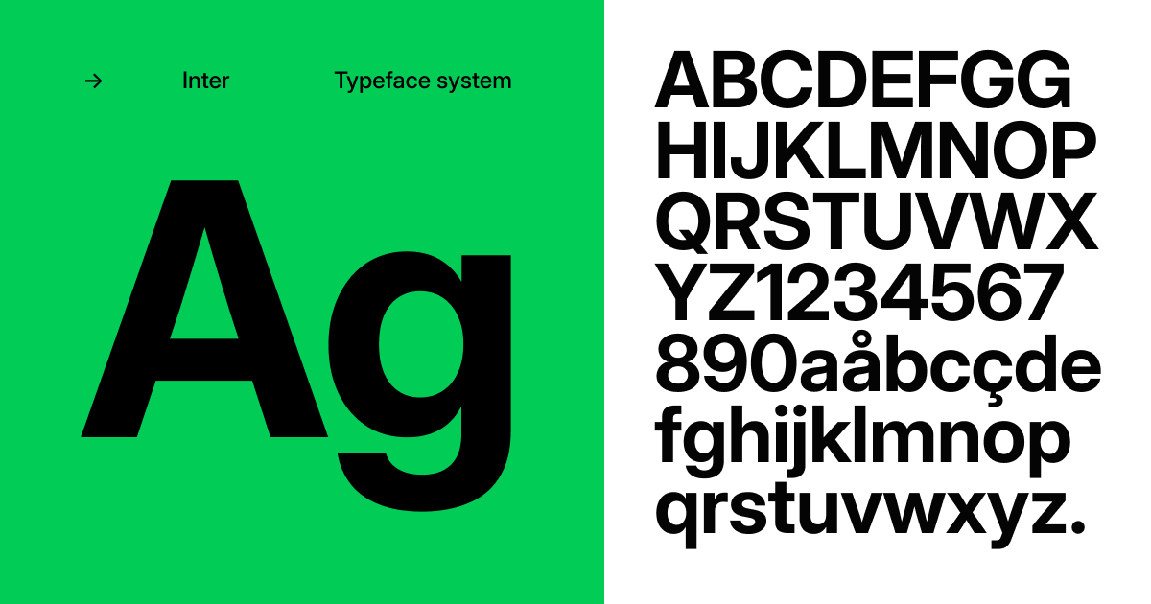

Рисунок 2.1 – Шрифт Inter

Использование такого комбинированного подхода к шрифтовому оформлению обеспечивает сбалансированный и профессиональный вид контента на сайте, сохраняя при этом его читаемость и привлекательность для пользователей.

## 2.4. Разработка логотипа

Разработка логотипа осуществлялась в графическом редакторе Figma. Дизайн довольно минималистичен. Было принято решение не загромождать его множеством декоративных элементов. Логотип представляет из себя название CIA представлена на рисунке 2.2.



Рисунок 2.2 – Логотип сайта CIA

Логотип представляет собой букву “C” – первую заглавную букву из бренда.

## 2.5 Разработка пользовательских элементов

На сайте будет реализовано множество пользовательских элементов, которые будут созданы для облегчения взаимодействия пользователей с сайтом и их восприятия.

В качестве такого элемента будет выступать баннер (рис. 2.3) на главной странице сайта. Он будет привлекать пользователей, чтобы они посещали страницу новинок сайта и оставались в курсе последних поступлений в продажу, акций на сайте и т.д.

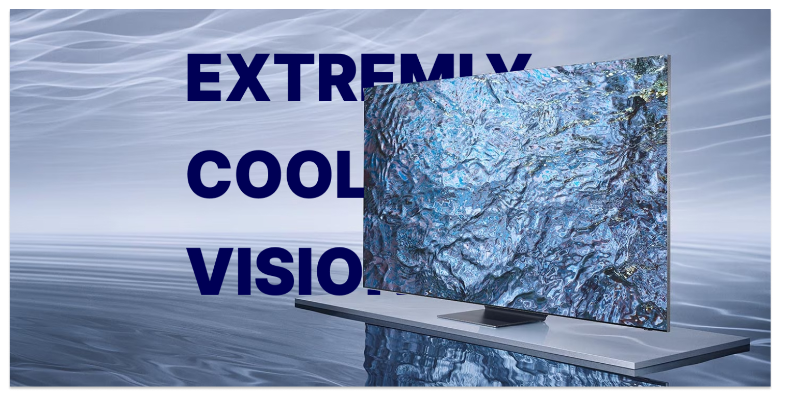

Рисунок 2.3 – Баннер на главной странице сайта

Также в верхней части сайта будет расположено зафиксированное навигационное меню с ссылками на веб-страницы сайта. Пользователь сможет нажать на поле ссылки и перейти на домашнюю (главную) страницу, страницу каталога всех товаров или на страницу о компании CIA. При наведении на ссылку каталога будет появляться вспомогательное меню, которое позволит пользователю более конкретно выбирать раздел каталога.

Пример навигационного меню с выпадающим списком представлен на (рис. 2.4).

Помимо этого, пользователь также сможет приближать изображение, используя функцию масштабирования (рис 2.5), чтобы рассмотреть детали продукта более детально. Кроме того, слайдер будет поддерживать автоматическое воспроизведение изображений, что позволит пользователям еще удобнее ознакомиться с различными вариантами продукта. Каждая из четырех картинок будет снабжена подробным описанием, чтобы пользователи могли получить всю необходимую информацию о продукте, не покидая страницу. Кроме того, для удобства пользователей, слайдер будет адаптивным и подстраиваться под различные размеры экранов, обеспечивая комфортное использование как на компьютерах, так и на мобильных устройствах.

В конце той же страницы товара пользователю будут представлены блоки с ссылками на продукты, которые ему также могут понравиться (рис. 2.6).

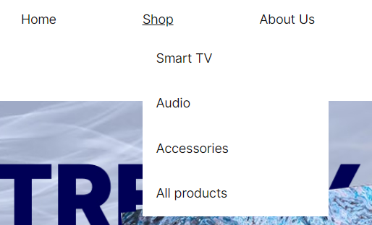

Рисунок 2.4 – Навигационное меню сайта

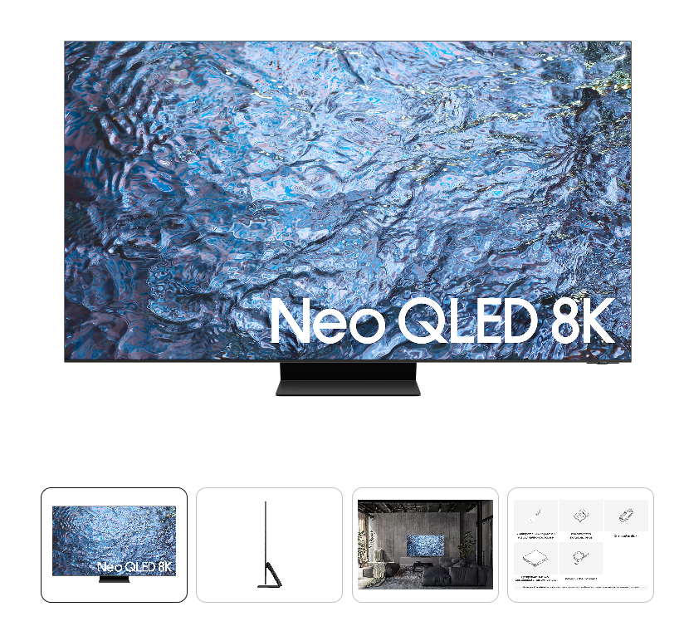

Рисунок 2.5 – Слайдер для просмотра товара

В блоке будет содержаться минимальная информация, чтобы дать пользователю общее представление о товаре: изображение продукта, его название, цена со скидкой и цена без скидки. Для полного ознакомления с товаром пользователь сможет нажать на блок и перейти на страницу с понравившимся товаром.

При наведении на блок ссылки его задний фон потемнеет, что визуально облегчит понимание о том, что выбран этот блок.

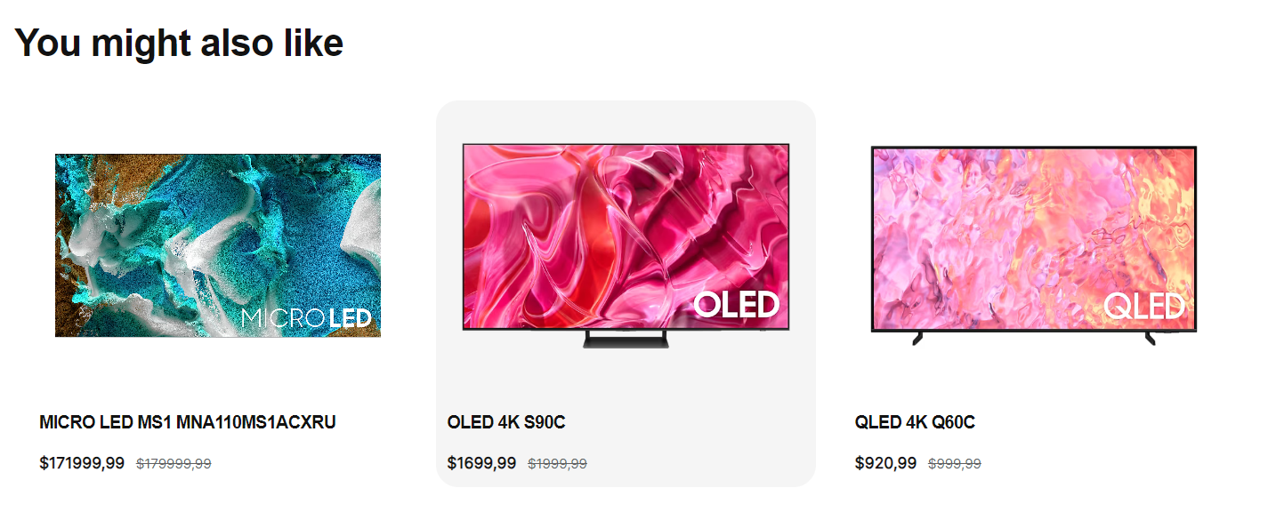

Рисунок 2.6 – Блоки с ссылками на похожие товары. По середине показан пример блока , на который навелся пользователь.

При прокрутке сайта вниз, в правом нижнем углу будет находиться меню с символом текущей локали и его названием на этом языке (рис 2.7). Далее, при наведении, выпадет меню с остальными вариантами выбора локали на сайте (рис 2.8).



Рисунок 2.7 – Меню для выбора локали сайта

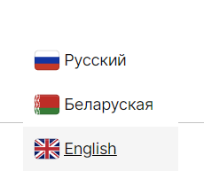

Рис 2.8 – Доступные локали на сайте

Такое меню позволяет пользоваться сайтом людям со знанием хотя бы одного и предоставленных языков, что серьёзно увеличивает количество потенциальных пользователей сайта.

Рядом с мини-иконкой корзины будет находится счетчик количества добавленных товаров в корзину (рис 2.9).



Рисунок 2.9 – Счетчик количества добавленных товаров в корзину

Чтобы быстро поделиться ссылкой на сайт, возле кнопки "добавить" будет расположена кнопка "поделиться". Она будет копировать ссылку с буфера обмена пользователя. При успешном копировании пользователю будет выводиться соответствующее сообщение.

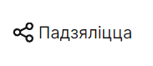

Рисунок 2.10 – Кнопка “поделиться”

## 2.6 Разработка спецэффектов

На сайте будут присутствовать анимации для придания ему более живого вида.

Например, буду разработаны всплывающие уведомления о добавлении товара в корзину товаров или о копировании ссылки на сайте.



Рисунок 2.11 – Уведомление о добавлении товара в корзину



Рисунок 2.12 – Уведомление о копировании ссылки на сайт

## 2.7 Вывод.

На данном этапе был создан прототип и макет сайта. Это позволит конкретизировать и визуализировать задачи для верстки, выбора стилевого и шрифтового оформления сайта, и других элементов сайта, которые соответствуют общей тематике сайта. С разработанным дизайном пользователю будет удобно и просто взаимодействовать с сайтом.

|  |  |  |  |  |  |
| --- | --- | --- | --- | --- | --- |
| 3. Реализация структуры веб-сайта3.1. Структура HTML-документа Структура HTML-документа определяет базовый «скелет» для будущего веб-сайта. Код выполнен по стандарту HTML5. В данном разделе будет рассмотрена реализация только одной веб-страницы, раскрывающая структуру и других веб-страниц.  Структура тела документа состоит из тегов div, которые имеют классы аналогичные названиям семантических тегов. Листинг представлен в приложении В**.**  На каждой странице на сайте имеется зафиксированный в самом верху блок navigation. В блоке navigaton содержатся ссылки на основные страницы сайта.  Чтобы пользователь мог быстро попасть на главную страницу сайта, откуда лучше всего можно узнать что находится на сайте,в левой его части находиться логотип компании , который ведет на домашнюю страницу сайта. По середине, для быстрейшего доступа к определенным каталогам сайта,размещены ссылки с выпадающим “бургер-меню”. Оно реализовано с помощью css и java script , потому что это очень удобно и функционально. Также в правой части находиться ссылка на корзину товаров со счетчиком количества товаров в ней. Она помогает узнать пользователю сколько товаров он положил в корзину и перейти на страницу корзины для ознакомления с товарами там и их финальной ценой.  Реализация такого меню представлена в листинге 3.1.   |  | | --- | | <div class="navigation">  <div class="navigationcontainer">  <div class="brand">  </div>  <div class="linkToPage">  </div>  <div class="search-box target" style="display: none;">...  </div>  <div class="searchCartProfil ">  </div>  </div>  </div> |   Листинг 3.1 – Структура navigation web-страницы  В блоке mainContent размещается главная информация о продукте: изображения товаров, которые можно выбрать , чтобы увидеть получше, основные характеристики , кнопки выбора , в данном случае , диагонали , цена, кнопки выбора количества добавляемого товара и добавления товара в корзинку, а также кнопка копирования ссылки на сайт.   |  | | --- | | <div class="mainContent">  <div class="mainImagecontainer">  <div class="image"> ...  </div>  <div class="context">  <div class="catalogway">...  </div>  <div class="itemName">  </div>  <div class="addInfo">...  </div>  <div class="access">...  </div>  <div class="itemPrice">...  </div>  <div class="chooseDiagonals"> ...  </div>  <div class="buttonAddToCart">.۰۰  </div>  </div>  </div>  </div> |   Листинг 3.2 – Структура тега mainContent  Все элементы в коде служат для предоставления информации о товаре и его характеристиках, а также для обеспечения удобства пользователю. Например, блок "mainImagecontainer" предназначен для отображения изображения товара, а "itemPrice" - для показа цены. "buttonAddToCart" позволяет пользователю добавить товар в корзину. Это делает каждый элемент важным для создания информативной и удобной страницы товара (листинг 3.2).  Элементы в листинге 3.3 составляют информационный блок, который предназначен для отображения различных видов информации. Начнем с "containerInfo" – он выступает в качестве контейнера для всех данных. "headersInfo" служит для заголовков, таких как названия разделов или категорий. В "textInfo" содержится текстовое описание или подробная информация, связанная с заголовком. Такая структура позволяет легко организовать и отображать разнообразные данные на странице, делая ее информативной и удобной для пользователя.   |  | | --- | | <div class="info">  <div class="containerInfo">  <div class="headersInfo">...  </div>  <div class="textInfo">...  </div>  </div>  </div> |   Листинг 3.3 – Структура тега info   |  | | --- | | <div class="alsoYouLike">  <div class="containerAlsoYouLike">  <div class="highline">...  </div>  <div class="elementsAlsoYouLike">  <a href="itemPage.html" class="alsolinks">...</a>  <a href="itemPage.html" class="alsolinks">...</a>  <a href="itemPage.html" class="alsolinks">...</a>  </div>  </div>  </div> |   Листинг 3.4 – Структура тега alsoYouLike  Блок "alsoYouLike" (приложение 3.4), который используется для отображения рекомендаций или похожих элементов, которые могут быть интересны пользователю. "containerAlsoYouLike" служит в качестве контейнера для всех элементов блока. "highline" - это область для заголовка или выделенной информации, которая может привлечь внимание пользователя. "elementsAlsoYouLike" содержит набор элементов или ссылок, которые представляют собой рекомендуемые объекты или дополнительные материалы для просмотра. Такая структура помогает создать интерактивный пользовательский опыт и улучшить навигацию по сайту.   |  | | --- | | <div class="footer">  <div class="footerfirst">  <a class="brand" style="height: 30px; width: 100px;" href="itemPage.html">...  </a>  <div class="footerlinks">...  </div>  </div>  <div class="footersecond">  <div class="footerpayment">...  </div>  <div class="footCIA">...  </div>  <div class="footerchange">...  </div>  </div>  </div> |   Листинг 3.4 – Структура тега footer  В приложении 3.5 код представляет собой блок "footer", который находится внизу веб-страницы и содержит различные элементы для навигации и дополнительной информации. "footerfirst" содержит основные ссылки и элементы, такие как логотип компании или бренда ("brand") и навигационные ссылки ("footerlinks"). "footersecond" включает дополнительные разделы, такие как способы оплаты ("footerpayment"), информацию о компании ("footCIA") и другие элементы, которые могут быть полезны пользователям ("footerchange"). Такая структура помогает организовать содержимое футера и обеспечить легкий доступ к важной информации для пользователей веб-сайта. |
| 3.2. Добавление таблиц стилей SCSS и CSS Внедрение таблиц стилей Sass(Scss) и Css значительно упростило процесс создания стилей для страницы. Их использование представленно в приложении Г.  Основными преимуществами Sass(Scss) перед Css является автоматическая кроссбраузерность при компиляции Sass. Sass также предоставляет возможность вложенности, что делает его более удобным в использовании по сравнению с Css. Например, благодаря миксинам в Sass можно создавать набор правил один раз и затем использовать их многократно или комбинировать с другими правилами. Управление переменными также проще в Sass по сравнению с Css. Кроме того, Sass позволяет импортировать файлы без HTTP-запросов.  В данной структуре стили внешне подключаются через тег link, так как это наиболее мощный и удобный способ определения стилей и правил для веб-сайта. Стили хранятся в отдельном файле, который можно использовать для любых веб-страниц. В таблицах стилей применяются различные селекторы, включая классы, идентификаторы, универсальные селекторы, селекторы потомков, псевдо-классы и псевдоэлементы.  Каждый стиль состоит из селектора и объявления. Селектор указывает браузеру, какой элемент форматировать, а в объявлении перечисляются форматирующие команды, такие как свойства и их значения. |
| 3.3. Использование стандартов XML (SVG) В проекте формат XML был использован для хранение данных о странице компании. Листинг предоставлен в приложении Д.  XML документ использовался для описания всех предложенных курсов. В нем использовались следующие теги:   * <title> (тег, содержащий заголовок); * <block> (тег, содержащий описание ); * <image> (тег, содержащий ссылку на картинку); * <data>(тег-контейнер, содержащий все теги и весь XML файл);   Для внедрения иконок было принято решения использовать расширение svg. Что позволило изменять размер экрана, при этом не изменить качество изображения. Листинг предоставлен в приложении Д. |
| Управление элементами DOM Для слайдеров в блоке mainInfo использовался java script и отслеживание событий, с последующим изменением css свойств объекта.   |  | | --- | | function changeImage(clickedImage) {      const pasteImage = document.querySelector('#pasteImage');      const parentElement = clickedImage.parentNode;      const allParentElements = document.querySelectorAll('.otherImage'); // Получаем все родительские элементы всех img      // Сброс цвета границы для всех родительских элементов всех img      allParentElements.forEach(parent => {          parent.style.borderColor = 'rgb(194, 194, 194)';      });      pasteImage.src = clickedImage.src;  // Установка нового источника для главного изображения      parentElement.style.borderColor = '#121212';  // Изменение цвета рамки при клике  } |   Листинг 3.6 – функция для изменения главной картинки  А для смены локали использовался массив массивов с переводами для каждого текста на странице и с последующим обновлением хеша страницы для её сохранения.   |  | | --- | | // Функция, которая будет вызываться при изменении переменной local_now  //перенаправить на url с указанием язвыка  const changeURLLanguage = (lang) => {      location.href = window.location.pathname + '#' + lang;      location.reload();  };  function changeLanguage(){      let hash = window.location.hash;      hash = hash.substr(1);      if(!allLang.includes(hash)){          location.href = window.location.pathname + '#us' ; //default value          location.reload();      }      else{          swapValues(hash);          document.querySelector('title').innerHTML = "CIA - " + langArr["title"][hash];          for (let key in langArr) {              let elem = document.querySelector('.lng-' + key);              if (elem) {              elem.innerHTML = langArr[key][hash];              }              if(key === "search"){                  elem.placeholder = langArr[key][hash];              }          }        }      console.log(hash);  }  changeLanguage(); |   Этот код позволяет динамически изменять язык интерфейса веб-страницы на основе значения хэша в URL. Если хэш отсутствует или не соответствует ни одному из языков, страница перенаправляется на URL с языком по умолчанию ("us"). В противном случае текстовые значения на странице заменяются на соответствующие языковые значения из объекта langArr, а также изменяется заголовок страницы. В конце функции выводится значение хэша в консоль для отладки. |
| Выводы На текущем этапе была разработана структура HTML и применены таблицы стилей CSS/Sass. Было показано использование формата XML (SVG) и языка программирования JavaScript. JavaScript, как мультипарадигменный язык программирования, поддерживает объектно-ориентированный, императивный и функциональный стили. Определены стили и созданы анимации для веб-сайта, а также веб-сайт был подготовлен к следующему этапу - тестированию. |

# Тестирование веб-сайта

## 4.1. Адаптивный дизайн веб-сайта

В наше время все больше пользователей заходят в Интернет с мобильных устройств, и это количество постоянно растет. Поэтому адаптация веб-сайта под маленькие экраны становится ключевой задачей, включая курсовые проекты.

Моя задача заключалась в создании сайта, который автоматически подстраивается под различные типы экранов. Основное требование к адаптивности - это отсутствие фиксированных размеров элементов страницы.

Для тонкой настройки элементов при уменьшении экрана использовались медиа запросы, что позволило контролировать внешний вид на различных устройствах.

После написания основной структуры HTML страницы и применения внешнего стиля возник вопрос о тестировании. Сайт был протестирован в различных браузерах, и было обнаружено, что он выглядит одинаково во всех из них.

На рисунке 4.1 представлен пример адаптивного дизайна для мобильных устройств.

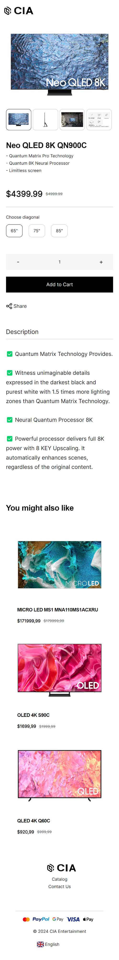

Рисунок 4.1 - Адаптивный страницы для телефонов

При просмотре сайта на мобильных устройствах навигационное меню в верхней части страницы превращается в выпадающее меню, открывающееся при нажатии на кнопку.

## 4.2. Кроссбраузерность веб-сайта

Кроссбраузерность веб-ресурса означает, что он должен одинаково хорошо отображаться и корректно функционировать в различных браузерах, включая все популярные. Это требует тщательной работы над версткой, чтобы избежать ошибок, а также обеспечения равной читаемости контента независимо от выбранного браузера.

Каждый браузер имеет свои уникальные свойства, и чтобы они работали корректно, было решено использовать вендорные префиксы. Эти префиксы были автоматически добавлены после компиляции файла с расширением Sass.

Веб-сайт будет протестирован в Google Chrome, Fire Fox и Microsoft Edge. В ходе проверки в Google Chrome не было обнаружено никаких искажений текста, анимации или переходов. Пример страницы в Google Chrome показан на рисунке 4.2.

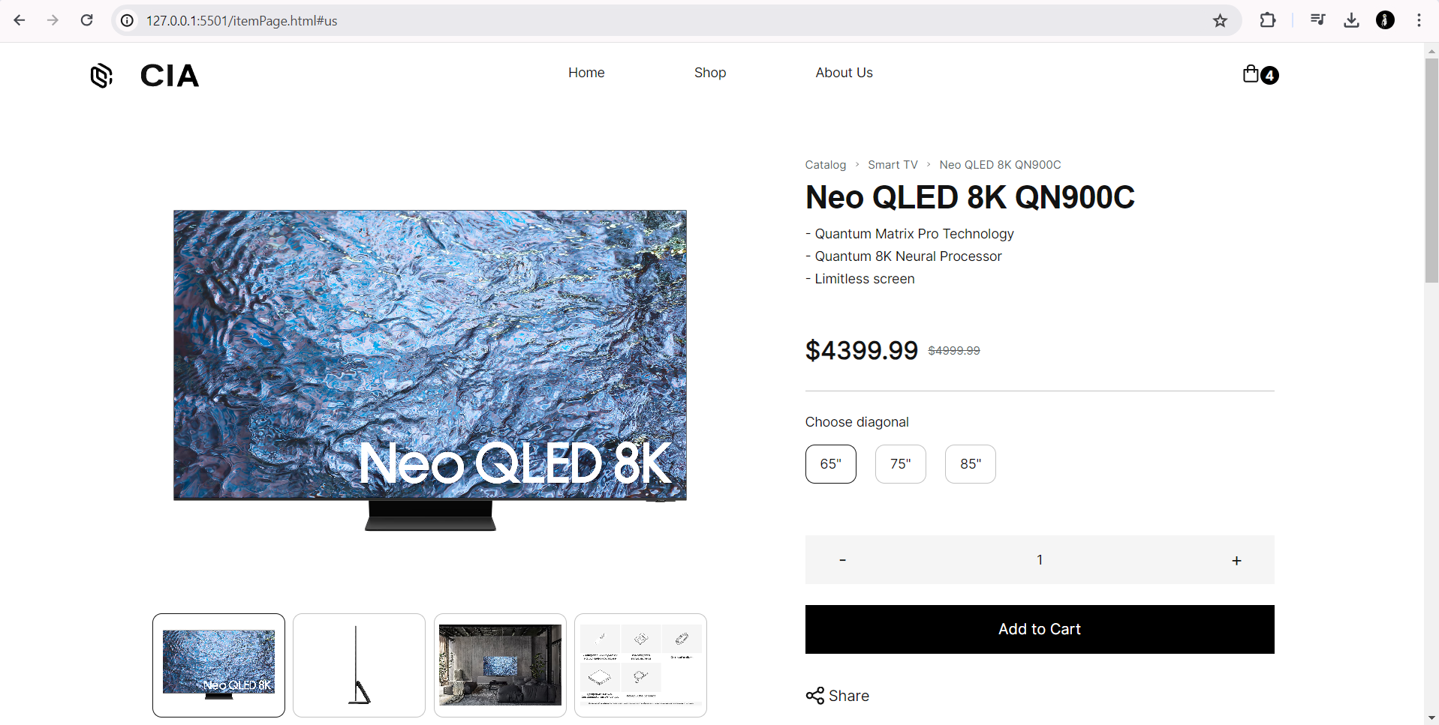

Рисунок 4.2 – Google Chrome

В Fire Fox сайт показал схожий результат: текст не съехал, не произошло его наложения на картинки. На рисунке 4.3 можно увидеть пример веб-страницы в Fire Fox.

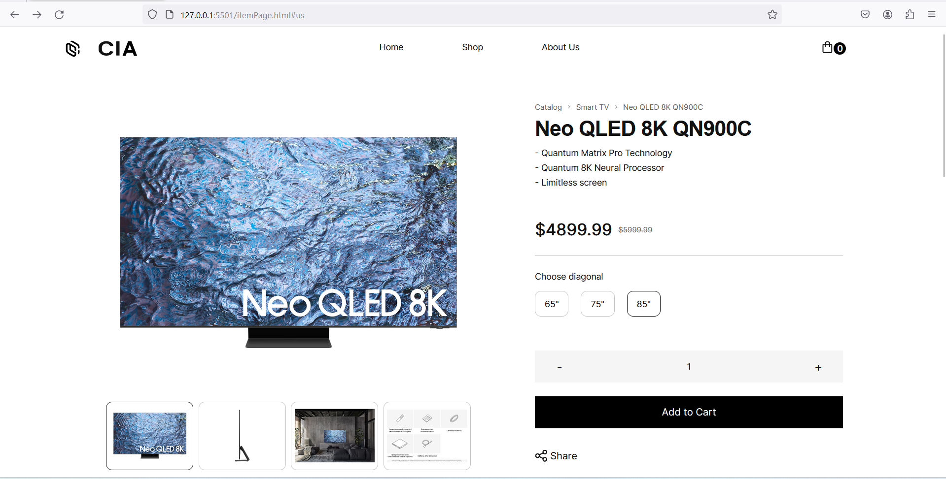

Рисунок 4.3 – Fire Fox

В Edge всё так же работает без неисправностей, весь контент обладает правильным шрифтом, не наблюдается сдвиг текста или отсутствие картинок. На рисунке 4.4 можно увидеть пример веб-страницы в Edge.

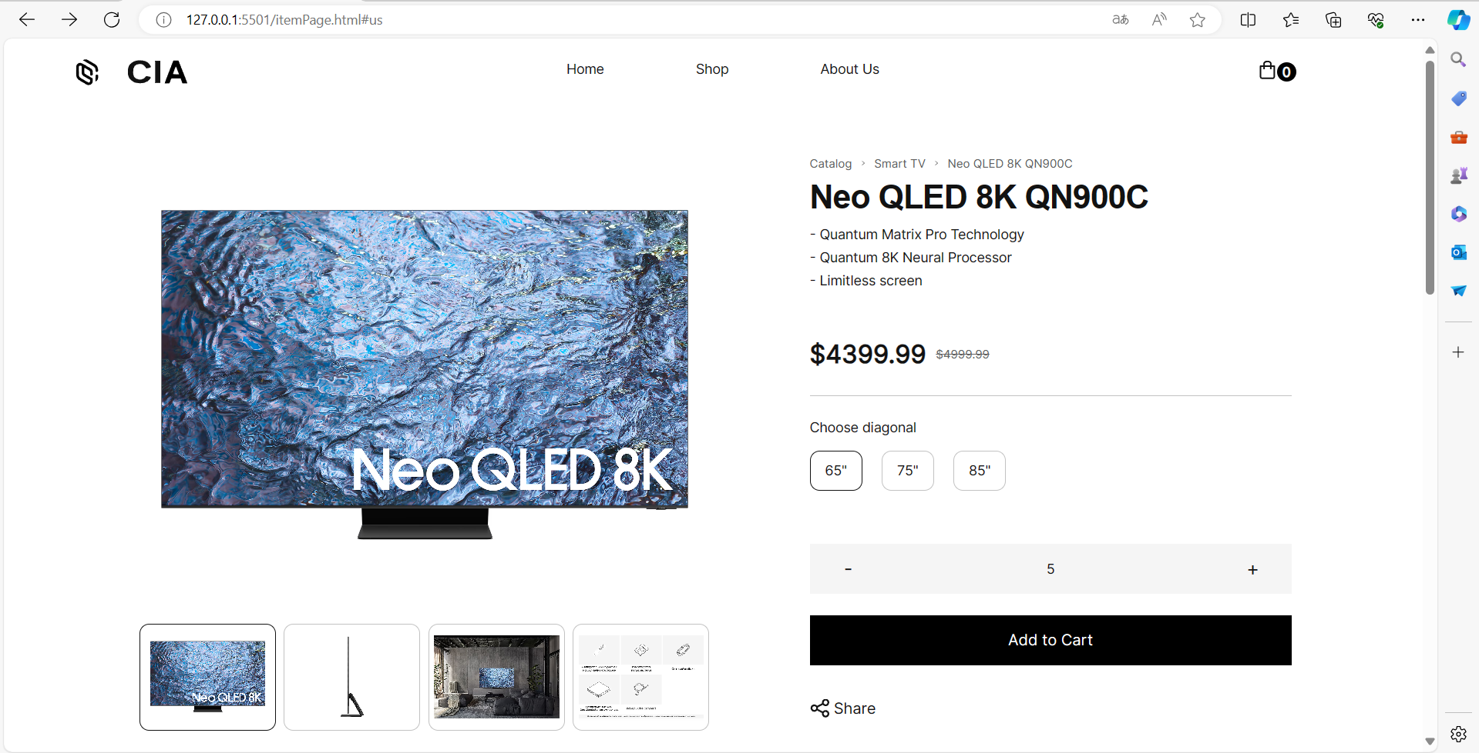

Рисунок 4.4 – Microsoft Edge

При просмотре веб-сайта с помощью таких браузеров как Google Chrome, Microsoft Edge и Mozilla Firefox общий вид веб-страницы не изменился.

## 4.3. Руководство пользователя

Данный сайт имеет магазин предлагает широкий ассортимент качественной техники от ведущих производителей. На сайте представлен каталог товаров с фильтрами и поиском.

1. Навигация по сайту:
   * Для перехода на главную страницу сайта, нажмите на логотип компании "CIA".
   * В верхнем меню вы найдете разделы "Home", "Shop", "About Us".
   * Раздел "Shop" включает в себя категории товаров: "Smart TV", "Audio", "Accessories", "All products".
2. Добавление товара в корзину:
   * После выбора необходимых параметров товара нажмите кнопку "Add to Cart".
   * Вы также можете увеличить или уменьшить количество товара в корзине, используя кнопки "+" и "-".
3. Оформление заказа:
   * После добавления товаров в корзину перейдите на страницу корзины, нажав на значок корзины в правом верхнем углу.
   * Проверьте выбранные товары и их количество, затем нажмите кнопку "Checkout" для оформления заказа.
4. Выбор языка:
   * В нижней части страницы вы можете выбрать язык сайта, нажав на соответствующий значок флага.

## 4.4. Выводы

Цель проведения тестирования заключается в тщательной проверке всех аспектов веб-сайта с целью грамотной настройки его функциональности. Основная задача состоит в выявлении и устранении всех недочетов и ошибок на сайте, а также обеспечении его оптимальной работы на различных устройствах.

Особое внимание уделяется адаптации сайта под разные устройства, так как это является ключевым аспектом в разработке. В процессе анализа было изучено поведение веб-сайта на различных устройствах и в различных браузерах. На основе полученных данных был разработан адаптивный дизайн и обеспечена кроссбраузерная совместимость.

Это позволяет пользователям легко ориентироваться на сайте, поскольку избыточные элементы отсутствуют, что существенно упрощает его использование. На мобильных устройствах некоторые элементы могут изменять свое расположение, чтобы обеспечить более удобное взаимодействие с сайтом.

Заключение

В результате данного курсового проекта был создан веб-сайт для магазина CIA, специализирующегося на продаже аудио- и видеооборудования. Целью проекта было создание удобного и информативного онлайн-пространства, где клиенты могли бы ознакомиться с широким ассортиментом качественной продукции по доступным ценам.

Мы провели анализ аналогичных решений на рынке, изучили недостатки существующих веб-сайтов и предложили альтернативные варианты блоков веб-страницы. Использование инструментов разработки, таких как Visual Studio Code, позволило нам эффективно и комфортно создать код для веб-страницы, выбрав необходимые плагины и цветовую тему.

После завершения разработки веб-сайта мы провели тестирование, в ходе которого была выявлена неспособность некоторых веб-браузеров, таких как Internet Explorer, работать с определенными свойствами. Важные элементы страницы и скрипты были представлены в приложениях, обеспечивая общую информацию о проекте.

Для достижения поставленной цели мы успешно реализовали следующие задачи: анализ аналогичных решений, выбор способа верстки и стилевого оформления, разработка логотипа, пользовательских элементов, изображений и спецэффектов, добавление адаптивности и кроссбраузерности веб-сайта, а также создание руководства пользователя.

В результате курсового проекта мы создали готовый к использованию веб-сайт, который содержит всю необходимую информацию о продукции и услугах магазина CIA. Мы уверены, что наш ресурс станет надежным партнером для всех, кто ценит качественное аудио- и видеооборудование и ищет удобный способ его приобретения.

Список использованных литературных источников

1. Документация по Figma [Электронный ресурс]. - Режим доступа: <https://help.figma.com>. – Дата обращения 01.02.2024.
2. Документация по Sass/Scss [Электронный ресурс]. - Режим доступа: <https://sass-scss.ru/guide/>. – Дата обращения 01.02.2024.
3. Документация по JavaScript [Электронный ресурс]. - Режим доступа: <https://learn.javascript.ru/>. – Дата обращения 01.02.2024
4. Ссылка на курсовой проект [Электронный ресурс]. - Режим доступа: <https://github.com/body-by/Course_project>. – Дата обращения 01.02.2024

Приложение

## Приложение A Прототипы веб-страниц

|  |  |
| --- | --- |
|  |  |

## Приложение Б Макет структуры веб-сайта

|  |  |
| --- | --- |
|  |  |

## Приложение В Листинг HTML-документа

|  |
| --- |
| <div class="navigation">...      </div>      <div class="mainContent">...      </div>      <div class="info">...      </div>      <div class="alsoYouLike">...      </div>      <div class="footer">...      </div> |

Структура HTML—документа

## Приложение Г Листинг (CSS)

|  |
| --- |
| @media only screen and (min-width: 401px){  /*main contaent*/  .mainContent{      height: 700px;      display: flex;      justify-content: center;      align-items: center;    }  .mainImagecontainer{      height: 600px;      width: 1200px;      display: flex;    }  .image, .context{      height: 100%;      width: 50%;      display: flex;      flex-direction: column;  }  } |

Медиа-запросы

## Приложение Д Листинг XML

|  |
| --- |
| <?xml version="1.0" encoding="UTF-8" ?>  <data>      <title>О нас</title>      <block1>      Компания CIA, с более чем двадцатилетним опытом в индустрии, является лидером в сфере продажи аудио- и видеотехники. Наша компания специализируется на предоставлении высококачественных телевизоров и саундбаров, обеспечивая клиентам доступ к передовым технологиям и инновационным решениям для домашнего развлечения. Мы стремимся удовлетворить потребности самых взыскательных клиентов, предлагая широкий ассортимент продукции от ведущих мировых производителей, таких как Samsung, LG, Sony и другие.      </block1>      <block2>      Наша компания гордится своей репутацией надежного поставщика высококачественной аудио- и видеотехники. Мы не только предлагаем широкий выбор продукции, но и обеспечиваем высокий уровень сервиса, начиная от профессионального консультирования по выбору оборудования до оперативной доставки и качественного сервиса после продажи. Наша цель - сделать процесс покупки и использования техники максимально удобным и приятным для наших клиентов, обеспечивая им непревзойденный опыт домашнего развлечения и отдыха.      </block2>      <image1>assets/images/cia.jpg</image1>      <image2>assets/images/bisness.png</image2>  </data> |

Данные, представленные в XML-формате

## Приложение Е Листинг SVG

|  |
| --- |
| <svg xmlns="http://www.w3.org/2000/svg" class="linkToPageVector" viewBox="0 0 32 32"><rect x="1" y="4" width="30" height="24" rx="4" ry="4" fill="#071b65"></rect><path d="M5.101,4h-.101c-1.981,0-3.615,1.444-3.933,3.334L26.899,28h.101c1.981,0,3.615-1.444,3.933-3.334L5.101,4Z" fill="#fff"></path><path d="M22.25,19h-2.5l9.934,7.947c.387-.353,.704-.777,.929-1.257l-8.363-6.691Z" fill="#b92932"></path><path d="M1.387,6.309l8.363,6.691h2.5L2.316,5.053c-.387,.353-.704,.777-.929,1.257Z" fill="#b92932"></path><path d="M5,28h.101L30.933,7.334c-.318-1.891-1.952-3.334-3.933-3.334h-.101L1.067,24.666c.318,1.891,1.952,3.334,3.933,3.334Z" fill="#fff"></path><rect x="13" y="4" width="6" height="24" fill="#fff"></rect><rect x="1" y="13" width="30" height="6" fill="#fff"></rect><rect x="14" y="4" width="4" height="24" fill="#b92932"></rect><rect x="14" y="1" width="4" height="30" transform="translate(32) rotate(90)" fill="#b92932"></rect><path d="M28.222,4.21l-9.222,7.376v1.414h.75l9.943-7.94c-.419-.384-.918-.671-1.471-.85Z" fill="#b92932"></path><path d="M2.328,26.957c.414,.374,.904,.656,1.447,.832l9.225-7.38v-1.408h-.75L2.328,26.957Z" fill="#b92932"></path><path d="M27,4H5c-2.209,0-4,1.791-4,4V24c0,2.209,1.791,4,4,4H27c2.209,0,4-1.791,4-4V8c0-2.209-1.791-4-4-4Zm3,20c0,1.654-1.346,3-3,3H5c-1.654,0-3-1.346-3-3V8c0-1.654,1.346-3,3-3H27c1.654,0,3,1.346,3,3V24Z" opacity=".15"></path><path d="M27,5H5c-1.657,0-3,1.343-3,3v1c0-1.657,1.343-3,3-3H27c1.657,0,3,1.343,3,3v-1c0-1.657-1.343-3-3-3Z" fill="#fff" opacity=".2"></path></svg> |

Одна из иконок

## Приложение Ж Листинг JavaScript

|  |
| --- |
| //change price for butt  const first_price = document.querySelector('#first_price');  const second_price = document.querySelector('#second_price');  function changeText65() {      document.getElementById("first_price").innerHTML = "$4399.99";      document.getElementById("second_price").innerHTML = "$4999.99";      document.getElementById("65").style.borderColor = '#121212';      document.getElementById("75").style.borderColor = 'rgb(194, 194, 194)';      document.getElementById("85").style.borderColor = 'rgb(194, 194, 194)';  }  function changeText75() {      document.getElementById("first_price").innerHTML = "$4599.99";      document.getElementById("second_price").innerHTML = "$5599.99";      document.getElementById("75").style.borderColor = '#121212';      document.getElementById("65").style.borderColor = 'rgb(194, 194, 194)';      document.getElementById("85").style.borderColor = 'rgb(194, 194, 194)';  }  function changeText85() {      document.getElementById("first_price").innerHTML = "$4899.99";      document.getElementById("second_price").innerHTML = "$5999.99";      document.getElementById("85").style.borderColor = '#121212';      document.getElementById("65").style.borderColor = 'rgb(194, 194, 194)';      document.getElementById("75").style.borderColor = 'rgb(194, 194, 194)';} |

Изменение цены от диагонали